Апрель, 4 неделя
- Рассмотри букву Р. Расскажи, из каких элементов она состоит.
Расскажи, на что она похожа. Раскрась ее нужным цветом.

- Посмотри на картинки. Назови предметы.
Какой одинаковый звук слышится во всех словах. Обведи зеленым кружком предметы, если звук слышится мягко и синим, если – твердо.
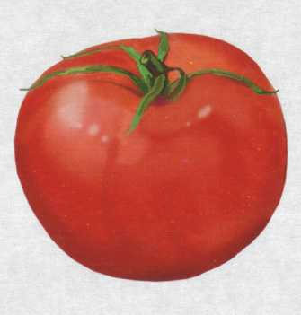
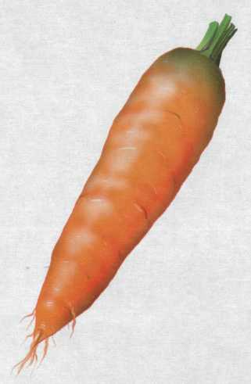
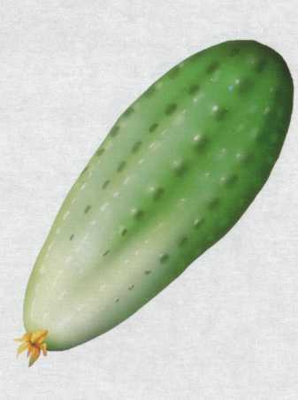
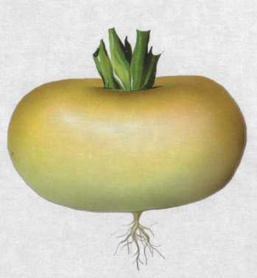
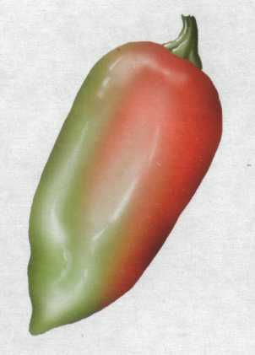
Дорисуй свои предметы с этими звуками

- Повторите шутки-чистоговорки
ра-ра-ра - домой идти пора,
ро-ро-ро - неси сюда ведро,
РУ-РУ-РУ – начинаем мы игру,
ры-ры-ры - в беседке комары,
рю-рю-рю - я компот варю,
ар-ар-ар – стоит самовар,
ор-ор-ор - Вова несёт топор,
ыр-ыр-ыр - мы едим сыр, арь-арь-арь - у меня горит фонарь,
орь-орь-орь - ты со мной не спорь.

- Выполни звуковой анализ слов: речка, ларь.
- Подбери родственные слова к слову «строить». (стройка, строитель, постройка, перестройка, строительный, строительство)
«рыба» - …..
- Отгадай ребусы:

